Гомельский Государственный Университет

им. Ф. Скорины

**Отчёт по лабораторной работе №4.**

**DHCP-сервер: установка и управление**

**Проверил: Студент МС – 32:**

Грищенко В.В. Черненок А.В.

Г. Гомель

**Цели работы:**

* Научиться устанавливать и удалять DHCP-сервер;
* Научиться настраивать область действия DHCP-сервер;
* Научиться выполнять резервирование адресов;

**Задание 1.** Назначить серверу сетевые параметры.

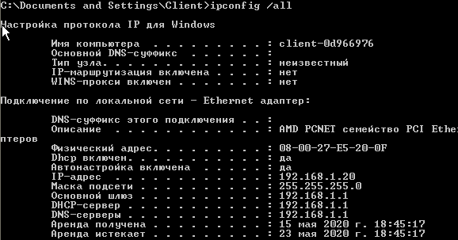

**Задание 2.** Установка DHCP-сервер на виртуальной машине.

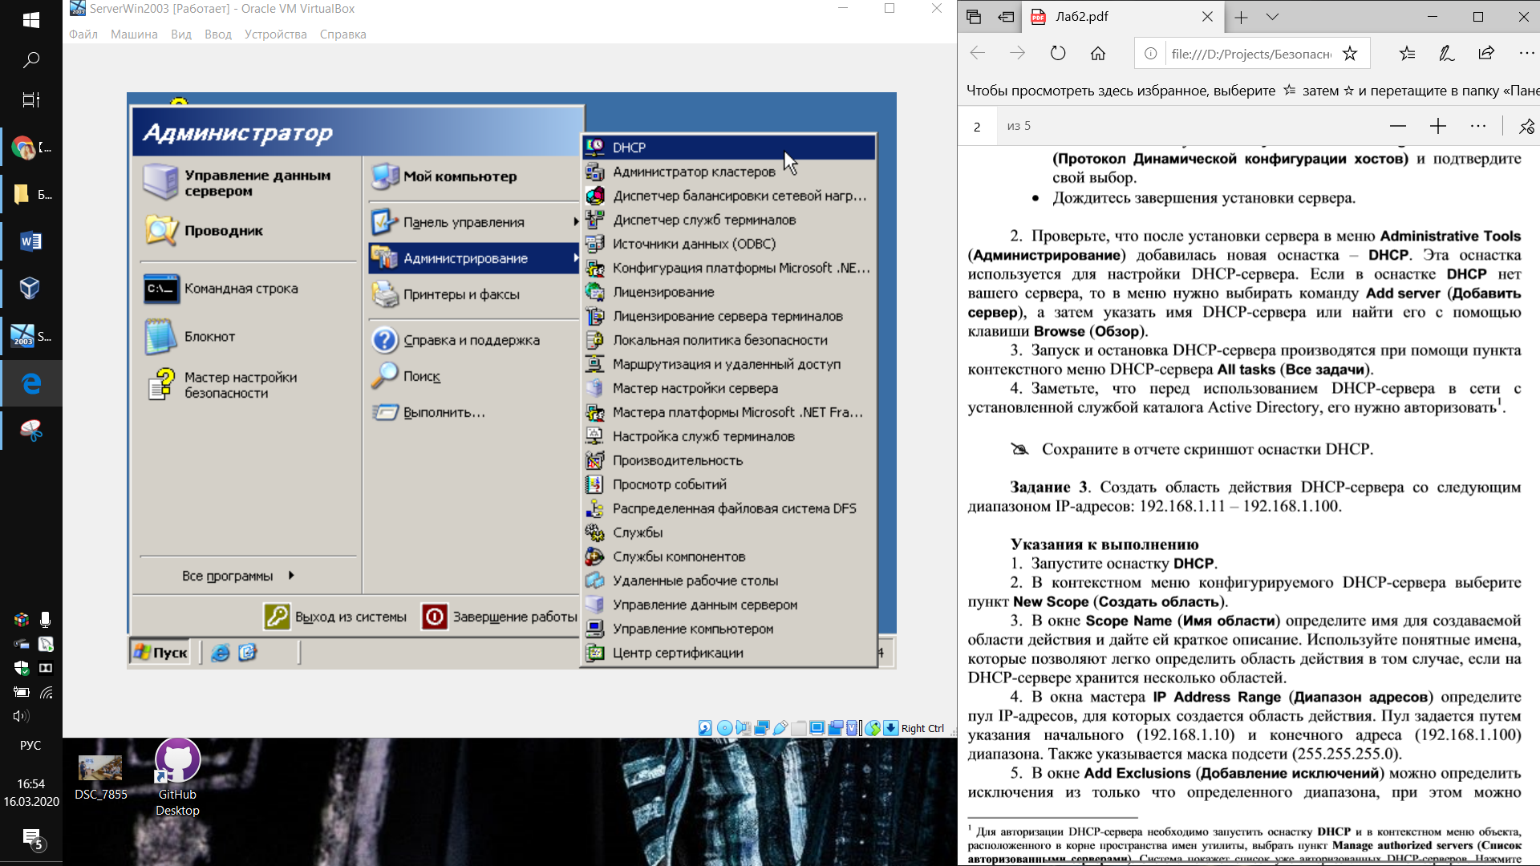

**Задание 3.** Создание области действий DHCP-сервера со следующим диапазоном IP-адресов: 192.168.1.11 – 192.168.1.100.

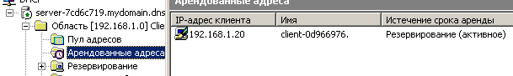

**Задание 4.** Проверить работу DHCP-сервера.

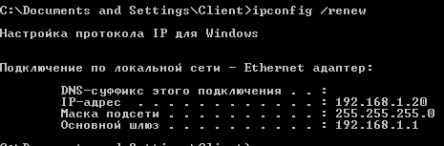

**Задание 5.** Зарезервируем для рабочей станции постоянный IP-адрес 192.168.1.20.

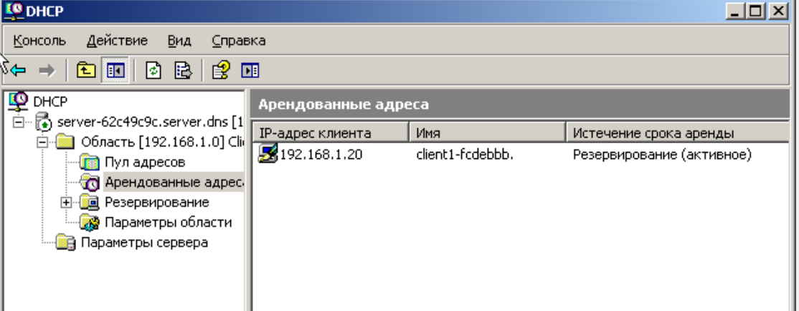

**Задание 6.** Зарезервируем для рабочей станции постоянный IP-адрес вне области действия DHCP-сервера, например, 192.168.1.200.

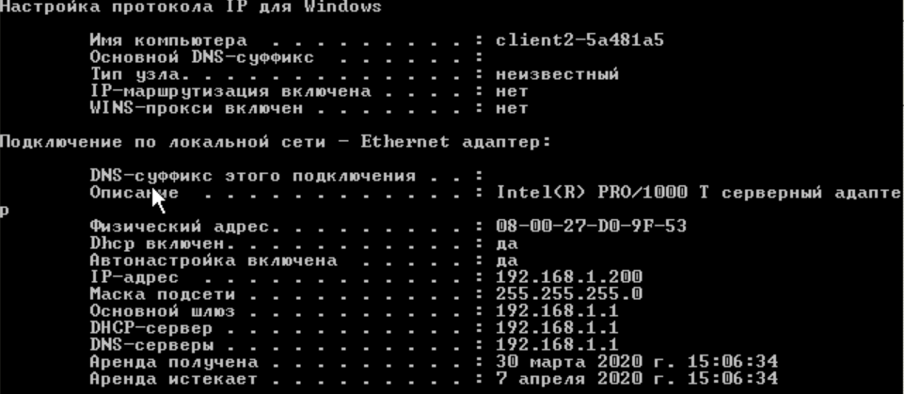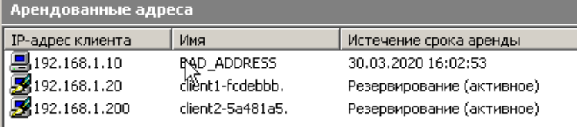

**Контрольные вопросы:**

1. *Для чего предназначена служба DHCP?*

DHCP предназначен для настройки хоста через удаленный сервер. Данный протокол работает на основе модели "Клиент-сервер". Являясь протоколом, DHCP имеет свой собственный метод обмена сообщениями между клиентом и сервером.

1. *Что означает термин «аренда адреса»?*

Процесс выделения IP-адреса клиенту на определенное время.

1. *Для каких компьютеров сети следует применять резервирование адреса?*

Для компьютеров постоянного использования DHCP-клиентом.

1. *Установите соответствия между протоколами и выполняемыми ими функциями:*

|  |  |
| --- | --- |
| Протоколы | Функции протоколов |
| DHCP  DNS  ARP | Отображение IP-адресов на MAC-адреса.  Присвоение IP-адресов клиентским компьютерам.  Отображение доменных имен на IP-адреса. |